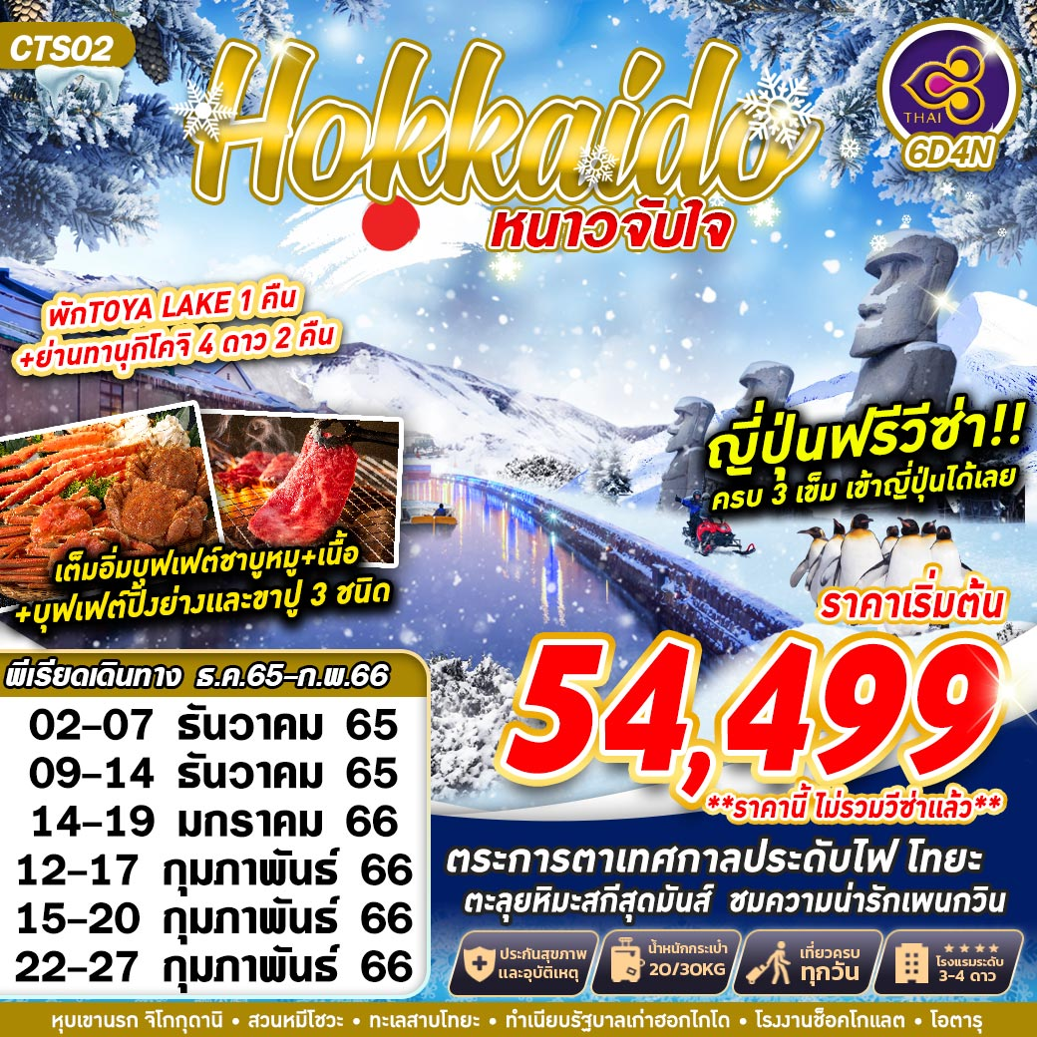

บินด้วยสายการบินการบินไทย (TG) : ขึ้นเครื่องที่สนามบินสุวรรณภูมิ(BKK)
TG670 | BKK (สุวรรณภูมิ) – CTS (ฮอกไกโด) | 23.55 - 08.20+1
TG671 | CTS (ฮอกไกโด) – BKK (สุวรรณภูมิ) | 10.00 - 15.50
**โหลดกระเป๋าสัมภาระโดยน้ำหนักไม่เกิน 20-30 ก.ก. (2 ชิ้น) และ ถือขึ้นเครื่องบินได้น้ำหนักไม่เกิน 7 ก.ก. **
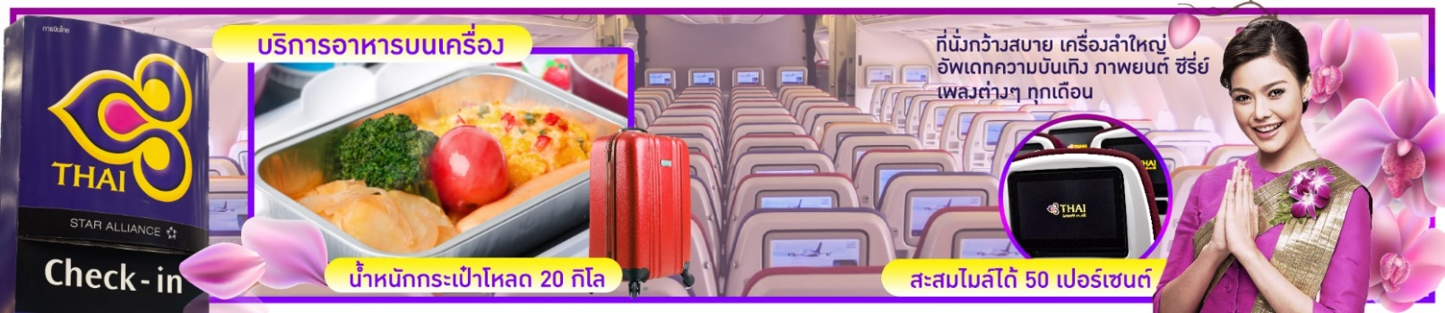

วันที่ 1 | กรุงเทพฯ (สุวรรณภูมิ) (–/–/–)
21.00 คณะพร้อมกัน ณ ท่าอากาศยานนานาชาติ สุวรรณภูมิ กรุงเทพฯ อาคารผู้โดยสารระหว่างประเทศชั้น 4 เคาน์เตอร์เช็คอิน สายการบิน THAI AIRWAYS โดยมีเจ้าหน้าที่ของบริษัทฯ คอยให้การต้อนรับ อำนวยความสะดวกตลอดขั้นตอนการเช็คอิน และ หัวหน้าทัวร์ให้คำแนะนำเพื่อเตรียมความพร้อมก่อนออกเดินทาง
**กรุณาเผื่อเวลาในการเดินทางมายังสนามบินอย่างน้อย 3 ชั่วโมง เนื่องจากต้องใช้เวลาในการเช็คอิน**
ข้อควรทราบ : ประเทศญี่ปุ่นไม่อนุญาตให้นำอาหารสด จำพวก เนื้อสัตว์ พืช ผัก ผลไม้ เข้าประเทศ หากฝ่าฝืน จะมีโทษปรับและจับ ทั้งนี้ขึ้นอยู่กับดุลพินิจของเจ้าหน้าที่ศุลกากร ด่านตรวจคนเข้าเมือง
23.55 ออกเดินทางสู่ ท่าอากาศยานนานาชาติชิโตเสะ เมืองฮอกไกโด ประเทศญี่ปุ่น โดยสายการบิน สายการบิน THAI AIRWAYS เที่ยวบินที่ TG670

วันที่ 2 | ฮอกไกโด – โนโบริเบทสึ – หุบเขานรก จิโกกุดานิ - สวนหมีโชวะ – ทะเลสาบโทยะ – เทศกาลไฟประดับ TOYALAKE ONSEN ILLUMINATION (–/L/D)
08.20 เดินทางถึง ท่าอากาศยานนานาชาติชิโตเสะ เมืองโอซาก้า ประเทศญี่ปุ่น (ตามเวลาท้องถิ่นเร็วกว่าเมืองไทยประมาณ 2 ชั่วโมง) หลังผ่านขั้นตอนการตรวจหนังสือเดินทาง และตรวจรับสัมภาระเรียบร้อย
นำท่านเดินทางสู่ เมืองโนโบริเบ็ตสึ (NOBORIBETSU) เป็นเมืองในกิ่งจังหวัดอิบุริ ในจังหวัดฮอกไกโด ของ ประเทศญี่ปุ่น จัดตั้งในฐานะตำบล เมื่อ ค.ศ. 1961 ตั้งอยู่ทางตะวันตกเฉียงใต้ของนครซัปโปโร นอกจากเมืองยังกินพื้นที่ของอุทยานแห่งชาติชิโกะสึ - โทยะ บางส่วนด้วย
นำท่านเดินทางสู่ หุบเขานรก จิโกกุดานิ (JIKOKUDANI) มีความหมายว่าหุบเขาผานรก หุบเขาผานรก แห่งนี้เกิดจากภูเขา ไฟซึ่งยังไม่ดับจึงก่อให้เกิดน้ำพุร้อนและบ่อโคลนเดือด อันเป็นปรากฏการณ์ทางธรรมชาติที่ยังคงอยู่ชั่วกัลป์ อุดมไปด้วยแร่กำมะถันซึ่งเกิดจากความร้อนใต้ดิน บริเวณด้านบนของผิวดินจะมีแร่กำมะถันสหลืองเป็นจำนวนมากสวยงามแปลกตาแบบที่ไม่เคยพบเห็นที่ไหนมาก่อน
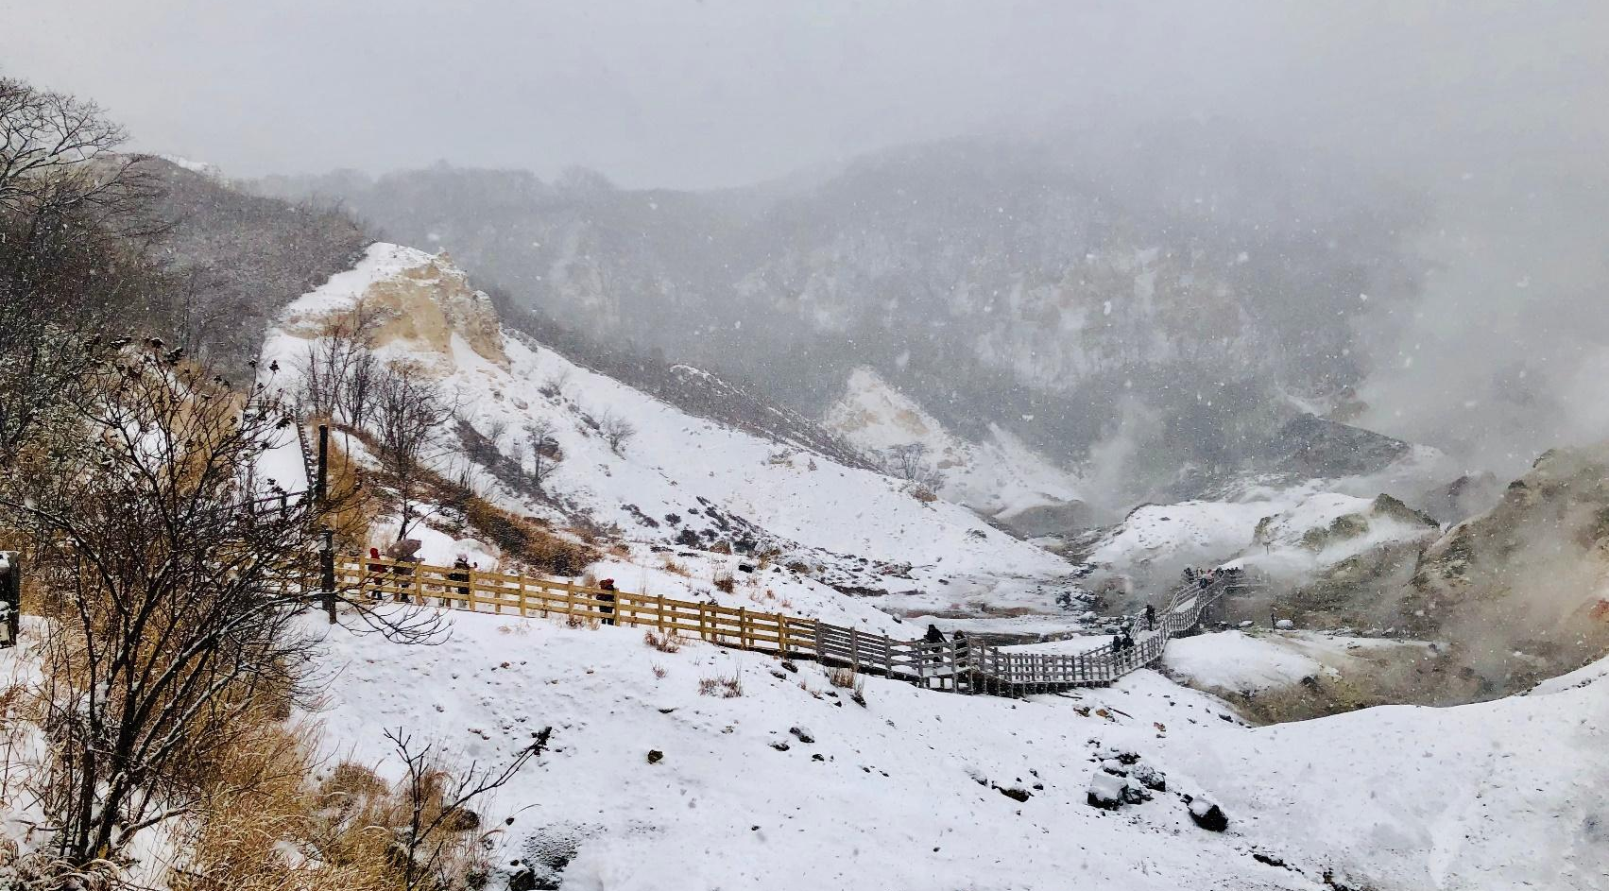
พาท่านชม สวนหมีโชวะชินซัง (SHOWA SHINZAN BEAR PARK) เพื่อชมความน่ารักฉลาดแสนรู้ของหมีสีน้ำตาลนับ 100 ตัว ที่ใกล้สูญพันธุ์และหาดูได้ยาก ในญี่ปุ่นนี้จะพบเฉพาะบนเกาะฮอกไกโดเท่านั้น ชาวไอนุเชื่อกันว่าหมีสีน้ำตาลนี่ถือเป็นสัตว์เทพเจ้าของพวกเขาอีกด้วย อิสระให้ท่านชม จุดชมวิวไซโร ความสวยงามของเมืองฮาโกดาเตะยามค่ำคืน ซึ่งเป็นจุดชมวิวที่สวยที่สุดติดอันดับ 1 ใน 3 ของประเทศญี่ปุ่น ซึ่งอยู่บริเวณเดียวกัน เมื่อท่านยืนอยู่บนจุดชมวิวท่านสามารถมองเห็นทะเลสาปโทยาโกะทั้งหมด ทะเลสาบกลางน้ำที่โอบล้อมด้วยภูเขา
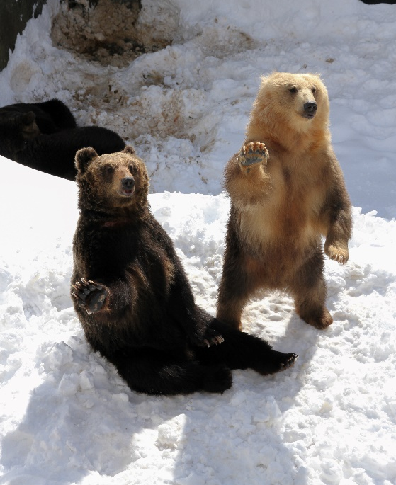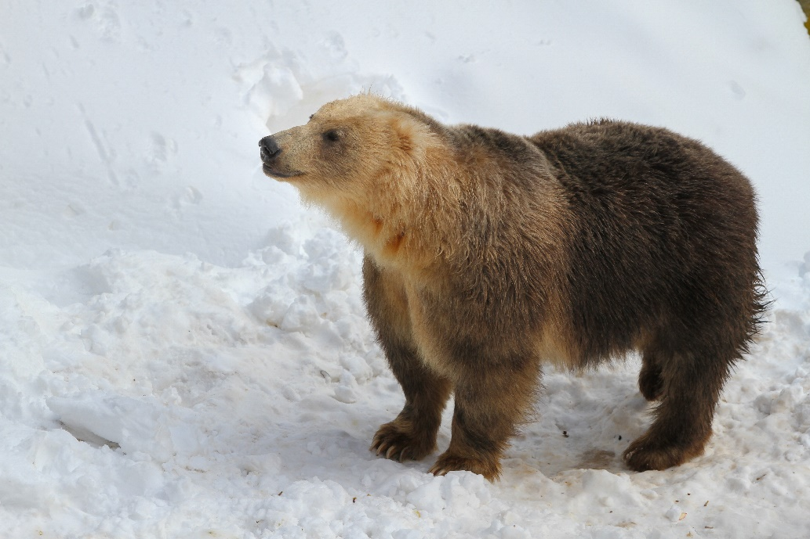
เที่ยง บริการอาหาร ณ ภัตตาคาร
พาท่านชมวิว ทะเลสาบโทยะ (TOYA LAKE) เป็นทะเลสาบขนาดใหญ่รูปวงกลม มีเส้นรอบวงยาวประมาณ 40 กิโลเมตร เกิดจากปากปล่องภูเขาไฟ ซึ่งเกิดจากการระเบิดตัวของภูเขาไฟเมื่อหลายแสนปีมาแล้ว ซึ่งทะเลสาบที่เกิดจากระเบิดครั้งนั้นได้แก่ ทะเลสาบชิค็อทสึ (LAKE SHIKOTSU) ทะเลสาบคัททะระ (LAKE KATTARA) ทะเลสาบฮังเง็ตสึ (LAKE HANGETSU) และทะเลสาบโทยะ ในบรรดาทะเลสาบที่เกิดขึ้นนั้น ทะเลสาบโทยะ ถือว่าเป็นทะเลสาบที่มีธรรมชาติที่สวยงามมากกว่าแห่งอื่นด้วยมีภูเขาไฟอยู่กลางทะเลสาบ รอบบริเวณทะเลสาบโทยะมีแหล่งอาบน้ำแร่ชั้นดีให้ได้แช่กันอีกด้วย และทะเลสาบแห่งนี้มีความพิเศษตรงที่น้ำจะไม่แข็งตัวในช่วงฤดูหนาว ในหน้าร้อน อากาศก็เย็นสบาย เหมาะสำหรับเดินเล่น ปั่นจักรยาน หรือล่องเรือชมทิวทัศน์อันงดงาม
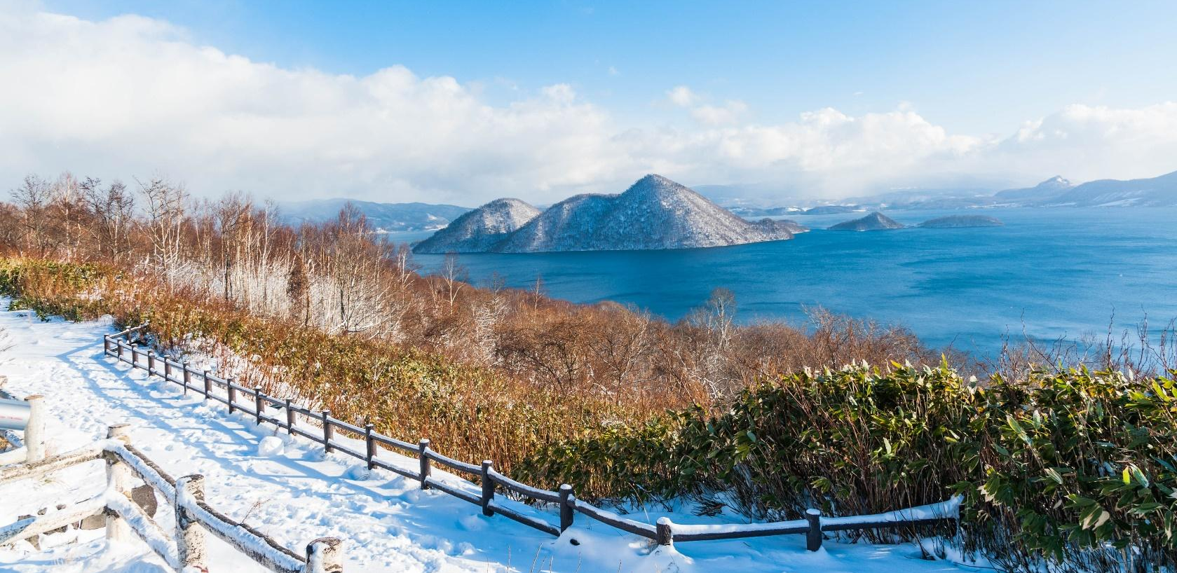
พาท่านชม TOYALAKE ONSEN ILLUMINATION ในช่วงฤดูหนาวนั้นเมืองโทยะมีการประดับประดาด้วยหลอดไฟจำนวนกว่า 12,000 ดวงตามถนนจากเมืองอนเซ็นไปยังริมฝั่งทะเลสาบโทยะ เรียกว่า ถนนประดับไฟ (ILLUMINATION STREET) อยู่ตลอดทั้งปี นอกจากนี้ตั้งแต่ช่วงปลายเดือนพฤศจิกายนเป็นต้นไป ที่ลานนิงิวะอิฮิโรบะ ใจกลางเมืองอนเซ็นก็จะได้เห็น อุโมงค์ประดับไฟ อีกด้วย อุโมงค์ที่สว่างไสวระยิบระยับไปตลอดระยะทางราว 70 เมตรด้วยหลอดไฟ LED จำนวนกว่า 400,000 ดวงนี้นอกจากจะได้รับความนิยมในหมู่คู่รักแล้ว ก็ยังเป็นที่นิยมของกลุ่มผู้มาเที่ยวเป็นครอบครัวที่มีเด็กเล็กมาด้วยเช่นกัน
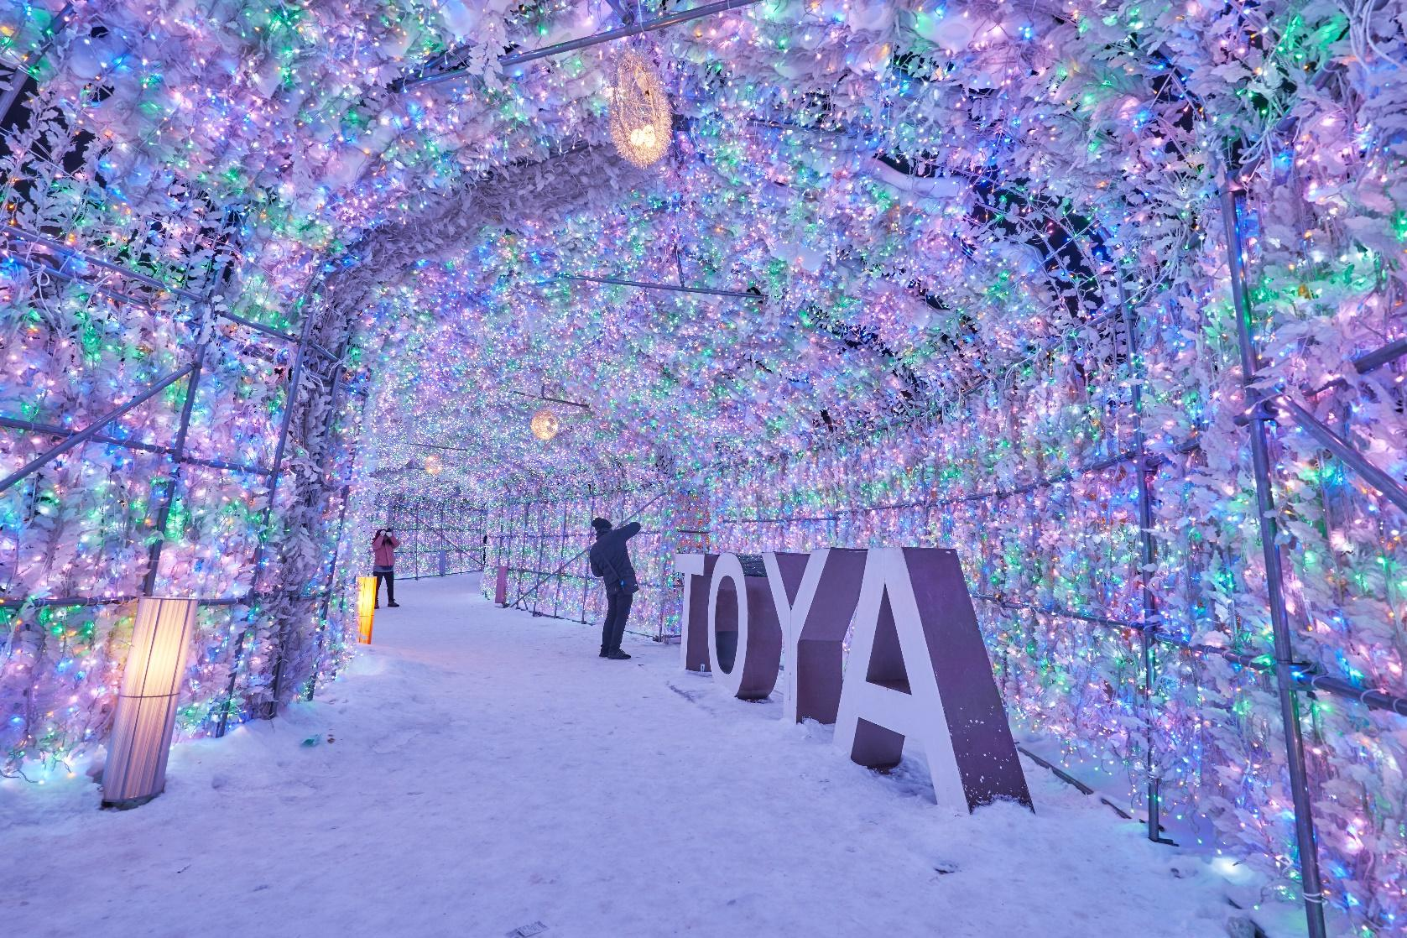
ค่ำ บริการอาหาร ณ ที่พัก
ที่พัก TOYA KANKO HOTEL, TOYA หรือเทียบเท่า
จากนั้น อิสระให้ท่านได้ผ่อนคลายกับการแช่น้ำแร่ ออนเซ็นธรรมชาติ ซึ่งชาวญี่ปุ่นมีความเชื่อว่าหากได้แช่น้ำแร่ออนเซ็น ธรรมชาตินี้แล้ว จะทำให้ผิวพรรณเปล่งปลั่ง สวยงาม และช่วยให้ระบบการหมุนเวียนโลหิตดีขึ้น
วันที่ 3 | อุทยานโมอาย – หมู่บ้านราเมนอาซาฮิคาว่า – อาซาฮิยาม่า– สวนสัตว์อาซาฮิยาม่า- AEON ASAHIKAWA (B/L/D)
เช้า บริการอาหาร ณ ห้องอาหารโรงแรม
นำท่านเดินทางสู่ อุทยานโมอาย (MOAI STATUE) ที่ออกแบบโดย TADAO ANDA สถาปนิกชื่อดังของโลก ก่อสร้างตั้งแต่ ค.ศ. 1982 ไอเดียคล้ายวัฒนธรรมจากโมอายและอียิปต์ ออกแบบรูปร่างตั้งให้อยู่ในภูเขาของดอกลาเวนเดอร์ พระพุทธรูปเป็นแนวคิดโครงสร้างจากการเรียงลำดับของจิตวิญญาณ องค์พระมีชื่อว่า อะตามะ ไดบุตสึ เปิดให้เข้าชมอย่างเป็น ทางการ เมื่อวันที่ 17 ก.ค. 2559 ที่ผ่านมาอุทยานโมอาย มีพื้นที่ประมาณ 540,000 ตารางเมตร มี 40,000 กลุ่มของที่บรรจุอัฐิและรองรับได้ 70,000 กลุ่ม (ชาวญี่ปุ่นไม่มีการฝังศพ ใช้การเผา และจะซื้อที่ดินใว้เก็บ"อัฐิ"เก็บแบบทั้งตระกูลรวมไว้) โมอายแห่งญี่ปุ่น เป็นชื่อที่ผู้คนเรียกขาน เป็นหนึ่งในสุสานที่ใหญ่ที่สุดในฮอกไกโด (ทางสถานที่เก็บค่าบริจาคเพื่อใช้ทำนุบำรุงสถานที่ 300 เยน โดยสมาชิกบริจาคด้วยตัวเองหน้าทางเข้า)
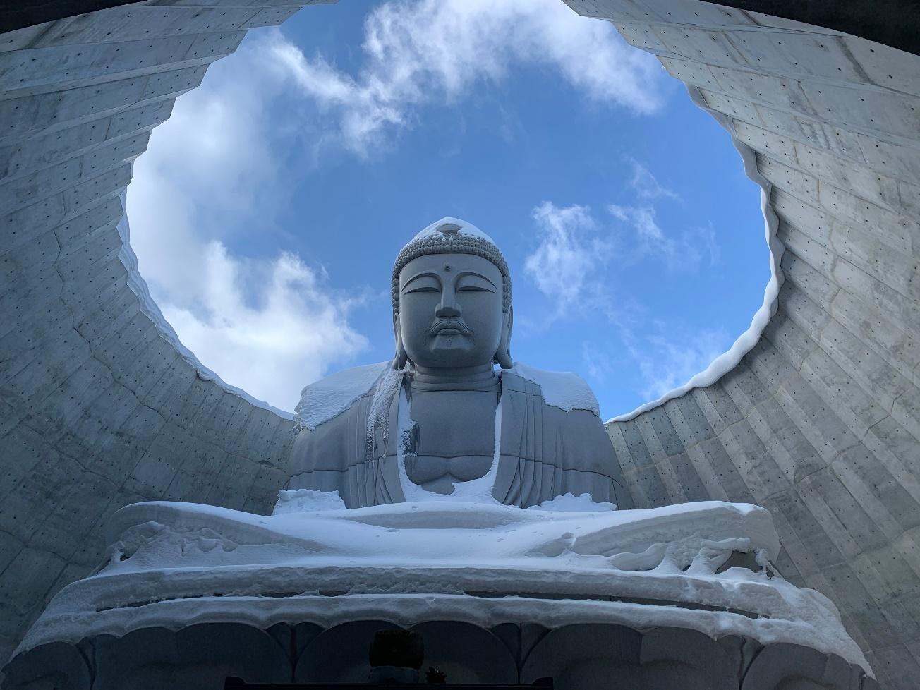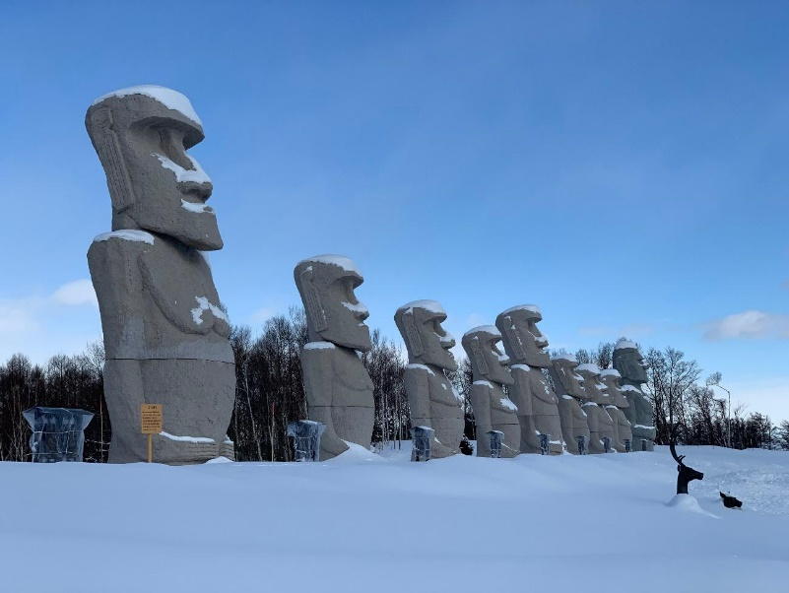
นำท่านเดินทางสู่ หมู่บ้านราเมนอาซาฮิคาว่า (ASAHIKAWA RAMEN VILLAGE) ที่ราเมนของที่นี่มีรสชาติอันเป็นเอกลักษณ์และได้รับการกล่าวขานถึงความอร่อยมายาวนานกว่าทศวรรษ หมู่บ้านราเมนอาซาฮิคาว่าได้ถือกำเนิดขึ้นในปี 1996 โดยรวบรวมร้านราเมนชื่อดังของเมืองอาซาฮิคาว่าทั้ง 8 ร้านมาอยู่รวมกันเป็นอาคารหลังคาเดียว เสมือนหมู่บ้านราเมนที่รวบรวมร้านดังขั้นเทพไว้ในที่เดียว และยังมีห้องเล็กๆที่จัดแสดงประวัติความเป็นมาของหมู่บ้านแห่งนี้ให้สำหรับผู้ที่สนใจได้มาศึกษาอีกด้วย
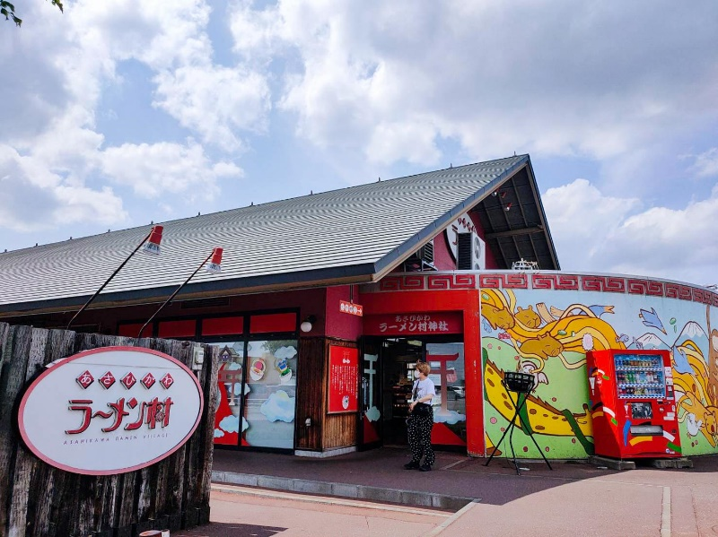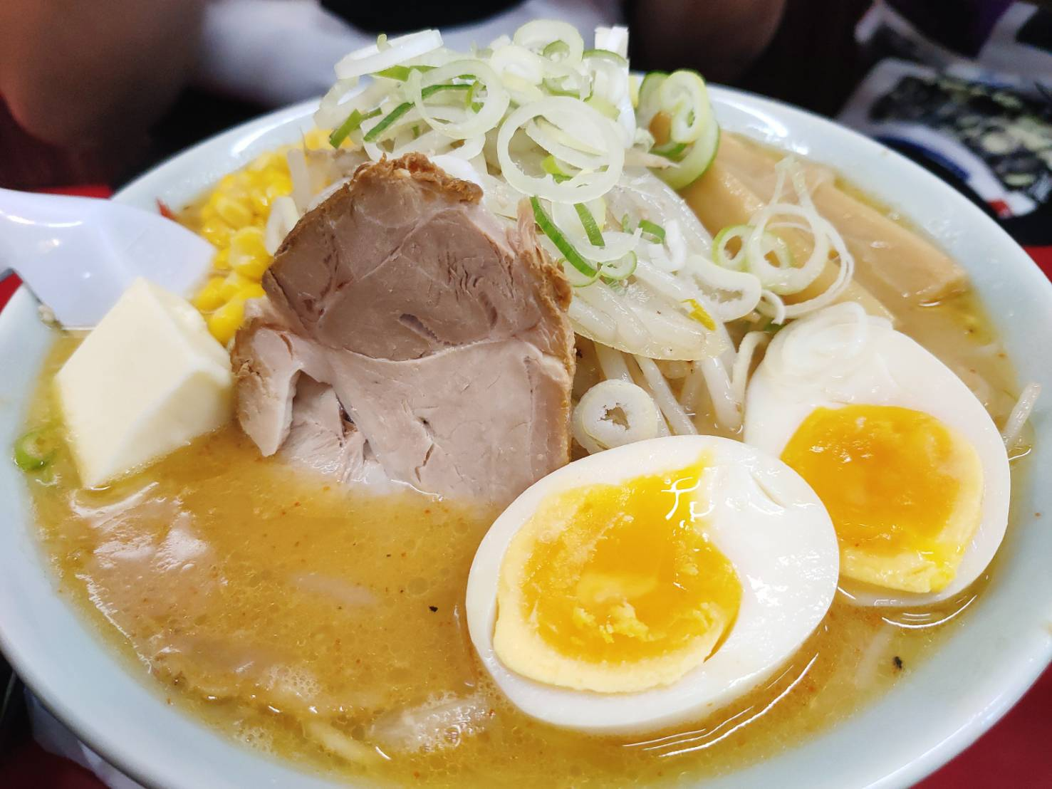
เที่ยง บริการอาหาร ณ ภัตตาคาร CASH BACK ท่านละ 1,000 เยน
นำท่านเดินทางสู่ สวนสัตว์อาซาฮิยาม่า (ASAHIYAMA ZOO) ซึ่งได้รับความนิยมมากที่สุดในญี่ปุ่น โดยสวนสัตว์แห่งนี้ได้มีแนวความคิดที่ว่า สัตว์ต่างๆ ควรที่จะอาศัยอยู่ในสภาพแวดล้อมที่ดีและเป็นไปตามธรรมชาติของสัตว์นั้นๆ จึงทำให้ทุกท่านได้สัมผัสถึงชีวิตความเป็นอยู่ที่แท้จริงของสัตว์แต่ละประเภท อาทิเช่น หมีขาวจากขั้วโลก นกเพนกวินสายพันธุ์ต่างๆ รวมถึงครอบครัวลิงอุลังอุตังแสนรู้ ในช่วงประมาณกลางเดือนธันวาคม จะมีขบวนพาเหรดนกเพนกวิน ที่เป็นยอดนิยมของสวนสัตว์แห่งนี้นี่เอง ขบวนพาเหรดนี้ขึ้นอยู่กับสภาพอากาศและมีโชว์วันละ 2 รอบ 11.00 น. และ 14.30 น
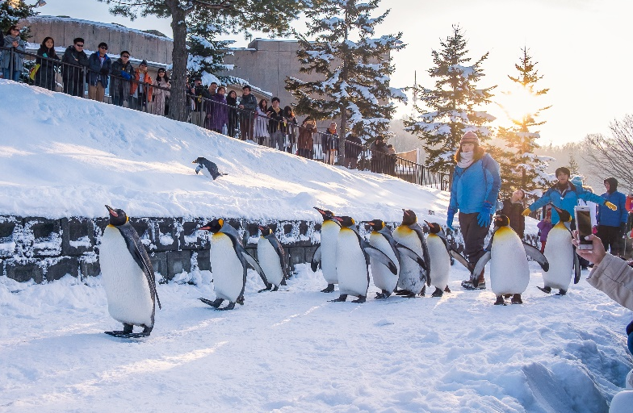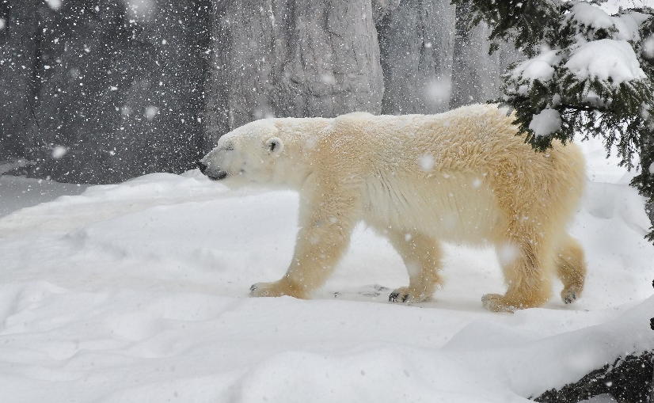
นำท่านเดินเล่น AEON ASAHIKAWA ที่ฝังรากลึกอยู่ในวิถีชีวิตของคนฮอกไกโดนั้นเป็นช้อปปิ้งมอลล์ที่น่าหลงไหลด้วยปริมาณสินค้าหลากหลายครบครันและยังมีสินค้าลดราคาพิเศษทุกวันอีกด้วย ที่นี่ไม่เพียงแค่จำหน่ายอาหารเท่านั้น แต่ยังมีสินค้าอื่นๆ อีกมากมายทั้งเสื้อผ้า เครื่องประดับ เครื่องสำอางและยา หากต้องการเพลิดเพลินไปกับการช้อปปิ้งระหว่างท่องเที่ยว
ค่ำ บริการอาหาร ณ ภัตตาคาร เมนู บุฟเฟต์ชาบู ชาบู เต็มอิ่มกับเนื้อสัตว์ หมู+เนื้อ และผักนานาชนิด
ที่พัก ART HOTEL, ASAHIKAWA หรือเทียบเท่า

วันที่ 4 | ลานสกี SHIKISAI NO–คลองโอตารุ – พิพิธภัณฑ์เครื่องแก้ว – พิพิธภัณฑ์กล่องดนตรี – นาฬิกาไอน้ำโบราณ – ถนนซาไกมาจิ – ดิวตี้ฟรี – โรงงานช็อกโกแลต (B/L/D)
เช้า บริการอาหาร ณ ห้องอาหารโรงแรม
นำท่านเดินทางสู่ เมืองบิเอะ(BIEI) นับว่าเป็นเมืองขนาดเล็กๆของฮอกไกโด(HOKKAIDO)ที่เล็กแค่ขนาดแต่คุณภาพโดยเมืองแห่งนี้มีภูมิทัศน์ทางธรรมชาติที่งดงาม รายล้อมไปด้วยภูเขาและทุ่งนาอันกว้างใหญ่ ด้วยความที่เป็นเมืองขนาดเล็กการคมนาคมอาจจะไม่สะดวกเทียบเท่าเมืองใหญ่ๆแต่ก็ถือว่ามีครบครันทุกสิ่งแบบมาตรฐาน พาท่านสนุกกับ ลานสกีชิคิไซ พาโนราม่า (SHIKISAINO SNOW LAND) ที่รวมกิจกรรมทางสกี หลากหลาย เหมาะกับทุกเพศทุกวัย หรืออิสระกับการถ่ายรูป วิวสวยๆ แสนโรแมนติค (ไม่รวมค่ากิจกรรมและอุปกรณ์สกี กิจกรรม และค่าใช้จ่ายคร่าวๆ SNOWMOBILE: เริ่มต้น 10,000 เยนต่อคน / SNOW RAFT: 1,000 เยนต่อคน BANANA BOAT: 1,000 เยนต่อคน SLED: 500 เยนต่อคน TUBE: 500 เยนต่อคน)
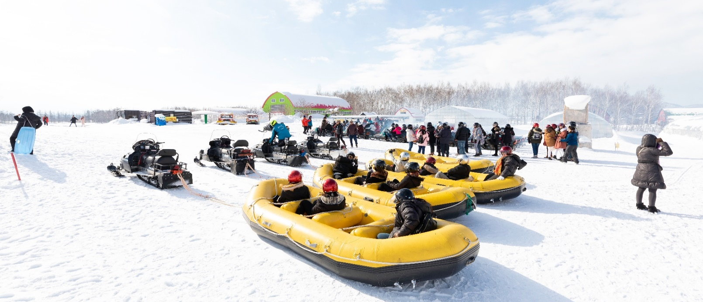
นำท่านสู่ เมืองโอตารุ โอตารุเป็นเมืองท่าสำคัญสำหรับซัปโปโร และบางส่วนของเมืองตั้งอยู่บนที่ลาดต่ำของภูเขาเท็งงุ ซึ่งเป็นแหล่งสกีและกีฬาฤดูหนาวที่มีชื่อเสียง คลองโอตารุ หรือ โอตารุอุนงะ มีความยาว 1.5 กิโลเมตร ถือเป็นสัญลักษณ์ของเมืองโอตารุ โดยมีโกดังเก่าบริเวณโดยรอบปรับปรุงเป็นร้านอาหารเรียงรายอยู่ บรรยากาศสุดแสนโรแมนติก คลองแห่งนี้สร้างเมื่อปี 1923 โดยสร้างขึ้นจากการถมทะเล เพื่อใช้สำหรับเป็นเส้นทางการขนถ่ายสินค้ามาเก็บไว้ที่โกดัง แต่ภายหลังได้เลิกใช้และมีการถมคลองครึ่งหนึ่งเพื่อทำถนนหลวงสาย 17 แล้วเหลืออีครึ่งหนึ่งไว้เป็นสถานที่ท่องเที่ยว มีการสร้างถนนเรียบคลองด้วยอิฐแดงเป็นทางเดินเท้ากว้างประมาณ 2 เมตร
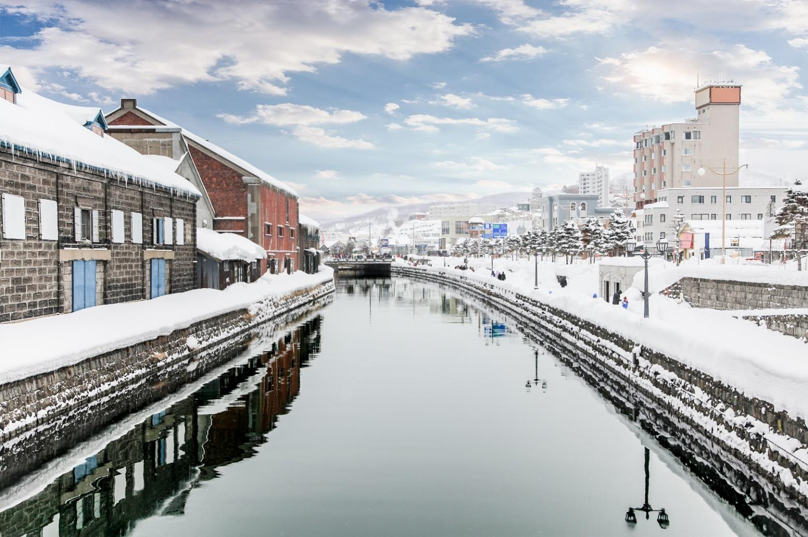
เที่ยง บริการอาหาร ณ ภัตตาคาร
นำท่านชม พิพิธภัณฑ์เครื่องแก้ว โดยการเป่าแก้วด้วยเทคนิคในแบบต่างๆ จึงทำให้เครื่องแก้วที่ออกมามีรูปแบบและสีที่แตกต่างกัน จากนั้นนำท่านชม พิพิธภัณฑ์กล่องดนตรี ซึ่งมีอายุเกือบร้อยปี ท่านสามารถชมกล่องดนตรีในรูปแบบต่างๆ สวยงามมากมายที่ถูกสะสมมาจากอดีตจนถึงปัจจุบัน อีกทั้งยังสามารถเลือกคิดแบบทำกล่องดนตรีในสไตล์ของตัวเองขึ้นมาเป็นที่ระลึกหรือเป็นของฝากให้คนรักได้อีกด้วย
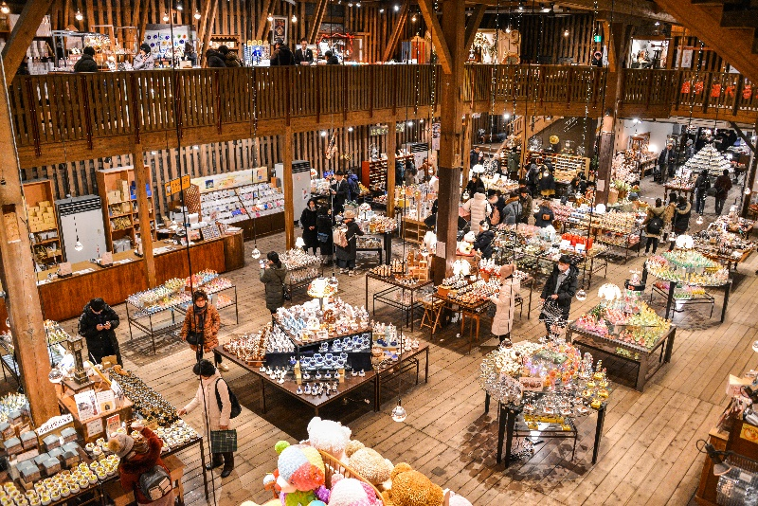
ถ่ายรูปกับ นาฬิกาไอน้ำโบราณ (STEAM CLOCK) แห่งเมืองโอตารุ เป็นอีกหนึ่งไฮไลท์สำคัญของเมืองโอตารุ ตั้งอยู่ด้านหน้าพิพิธภัณฑ์กล่องดนตรี เป็นนาฬิกาไอน้ำเก่าแก่ที่เมืองแวนคูเวอร์ ประเทศแคนาดา มอบให้แก่เมืองโอตารุ ความโดดเด่นของเจ้านาฬิกาเรือนนี้ นอกจากจะมีรูปลักษณ์ที่งดงามในสไตล์อังกฤษแล้ว ยังคอยจะส่งเสียงเพลงและพ่นไอน้ำออกมาในทุก ๆ 15 นาทีอีกด้วย
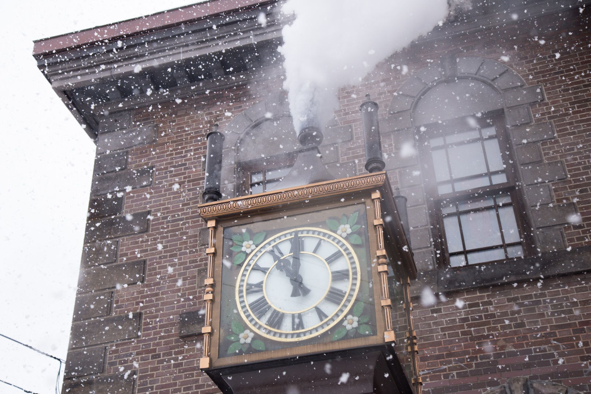
ให้อิสระท่านเดินช้อปปิ้ง ถนนซาไกมาจิ (SAKAIMACHI STREET) ตั้งอยู่กลางเมืองโอตารุ ในระหว่างช่วงพัฒนาฮอกไกโดปลายยุค 1800 ต้นยุค 1900 เมืองโอตารุเป็นเมืองท่าเรือ และการค้าการขนส่งที่หลากหลาย เต็มไปด้วยบริษัทชิ้ปปิ้ง อาคารต่างๆเป็นแบบสไตล์ตะวันตก ปัจจุบันได้รับการดัดแปลงเป็นร้านค้า ร้านอาหาร ร้านกาแฟ ร้านขายของที่ระลึก ร้านเสื้อผ้า และพิพิธภัณฑ์ต่างๆมากมาย
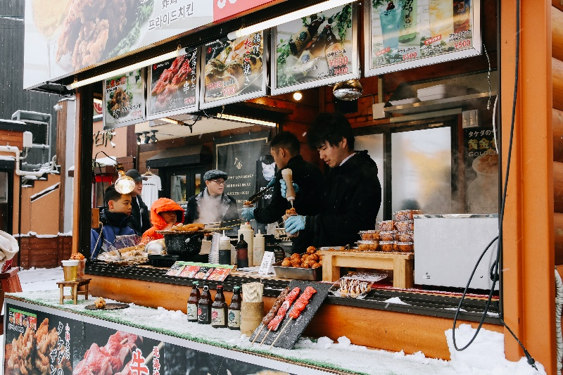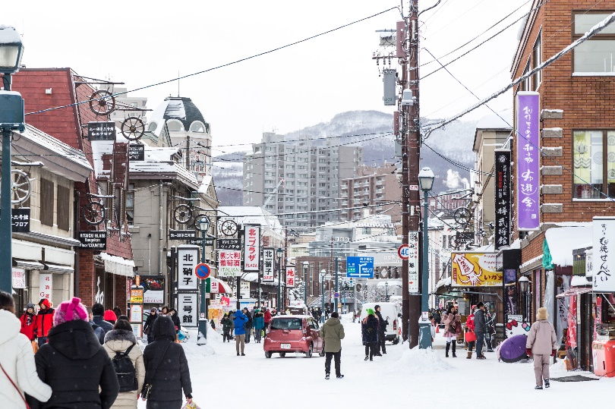
จากนั้นนำท่านช้อปปิ้งสินค้าเครื่องสำอาง อาหารเสริม เครื่องประดับคุณภาพดีที่ ร้านค้าปลอดภาษี DUTY FREE อิสระให้ท่านช้อปปิ้งตามอัธยาศัย
นำท่านชม โรงงานช็อกโกแลต (ISHIYA CHOCOLATE FACTORY) ที่หมู่บ้านอิชิยะ ซึ่งเป็นแหล่งผลิตช็อกโกแลตที่มีชื่อเสียงที่สุดของญี่ปุ่นที่เรารูจักในนาม SHIROI KOIBITO ซึ่งเป็นช็อกโกแลตที่ขึ้นชื่อที่สุดของที่นี่เลยทีเดียว เดินถ่ายรูปเป็นที่ระลึกกับบรรยากาศโดยรอบที่ตกแต่งด้วยสวนดอกไม้สวยงาม สไตล์ยุโรป (ไม่รวมค่าเข้าส่วนการผลิต) ช่วงฤดูหนาวยามค่ำคือจะมีการประดับไฟ ให้ท่านอิสระในการถ่ายรูป
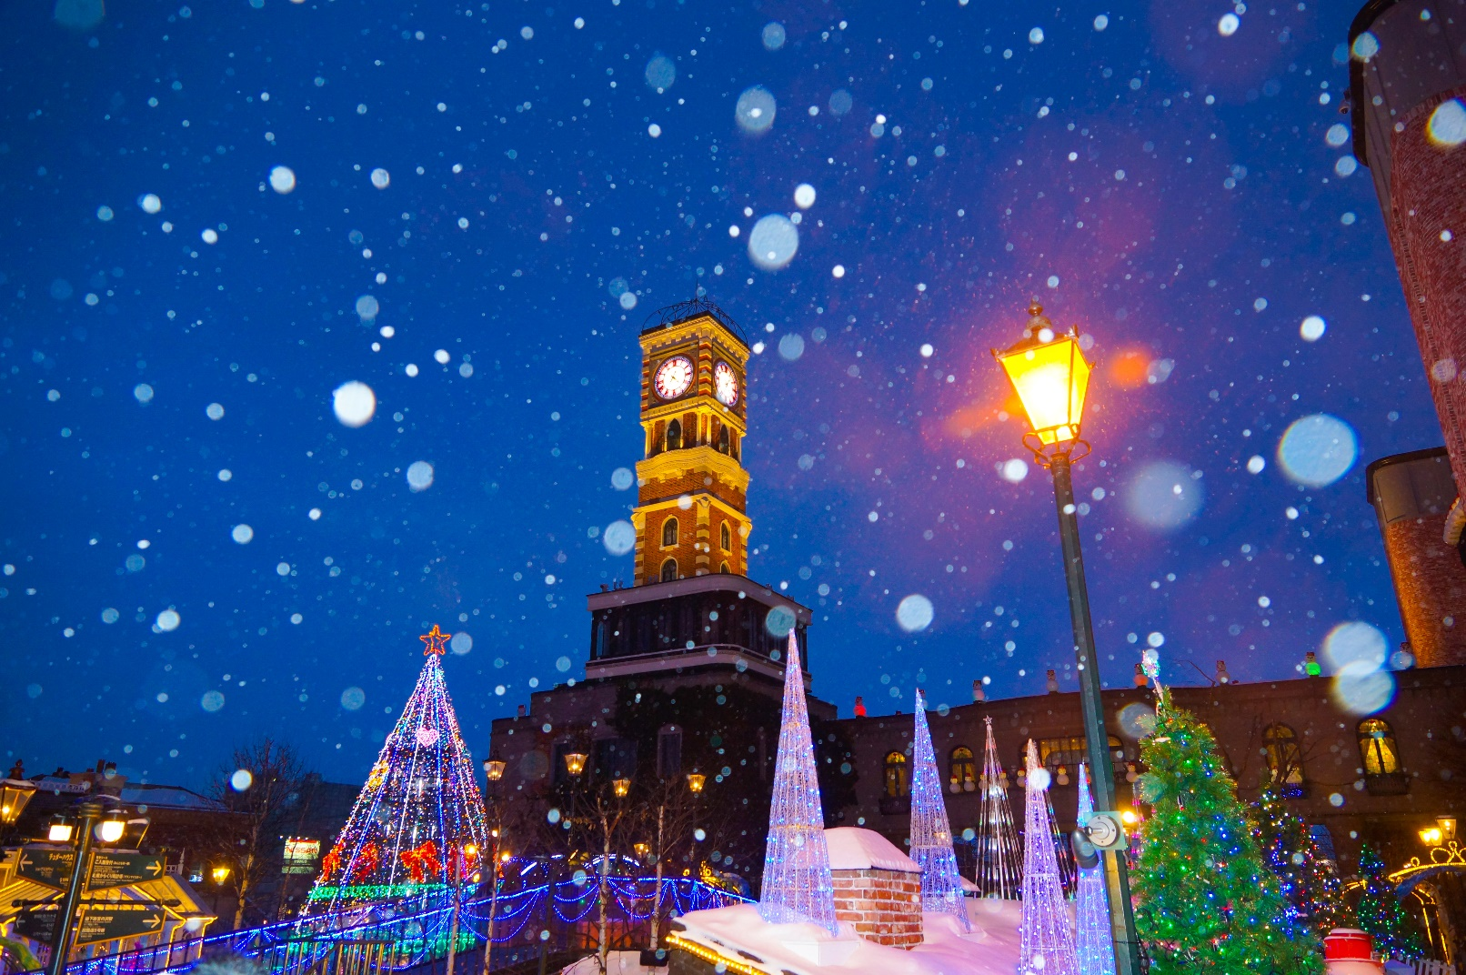
ค่ำ บริการอาหาร ณ ภัตตาคาร
พักที่ MYSTAYS PREMIER SAPPORO PARK, SAPPORO หรือเทียบเท่า

วันที่ 5 | ศาลเจ้าฮอกไกโด - ตลาดปลานิโจ - ทำเนียบรัฐบาลหลังเก่า – โอโดริ ปาร์ค - หอนาฬิกาซัปโปโร – ช้อปปิ้งถนนทานุโคจิ (B/L/-)
เช้า บริการอาหาร ณ ห้องอาหารโรงแรม
เดินทางสู่ ศาลเจ้าฮอกไกโด เดิมชื่อศาลเจ้าซัปโปโร (HOKKAIDO SHRINE) เปลี่ยนเพื่อให้สมกับความยิ่งใหญ่ของเกาะฮอกไกโด ศาลเจ้าชินโตนี้คอยปกปักษ์รักษา ให้ชนชาวเกาะฮอกไกโดมีความสงบสุขถึงแม้จะไม่ได้มีประวัติศาสตร์อันยาวนานเก่าแก่นับพันปีดังเช่นภูมิภาคคันโต แต่ที่นี่ก็เป็นที่สาหรับให้คนท้องถิ่นได้กราบไหว้สิ่งศักดิ์สิทธิ์ที่อยู่ ณ ศาลเจ้าแห่งนี้ เพื่อเป็นขวัญและกำลังใจสืบไป
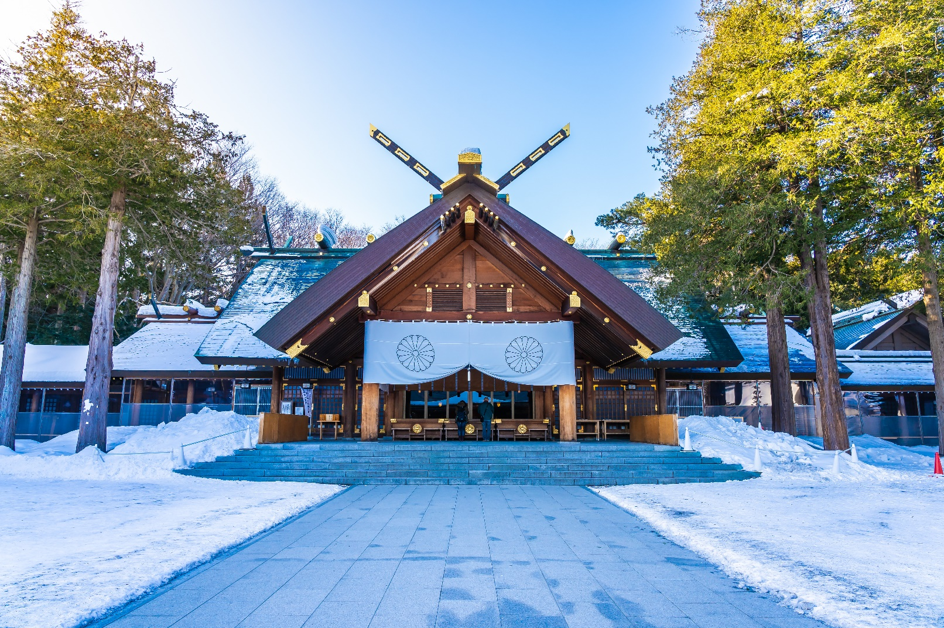
นำท่านออกเดินทางต่อไปยัง ตลาดปลานิโจ (NIJO FISH MARKET) อยู่ในเมืองซัปโปโร จังหวัดฮอกไกโด เป็นตลาดสดที่คึกคักไปด้วยผู้คนแทบทุกวัน เพราะมีนักท่องเที่ยวทั้งในและต่างประเทศไปเยือนเป็นจำนวนมาก แน่นอนว่านอกจากร้านขายอาหารทะเลสด และร้านขายผักผลไม้ ยังมีร้านขายของฝาก ร้านอาหารต่างๆ ซึ่งเป็นหนึ่งในเสน่ห์ของตลาดนิโจ ที่สามารถเพลิดเพลินกับหลายสิ่งหลายอย่างได้
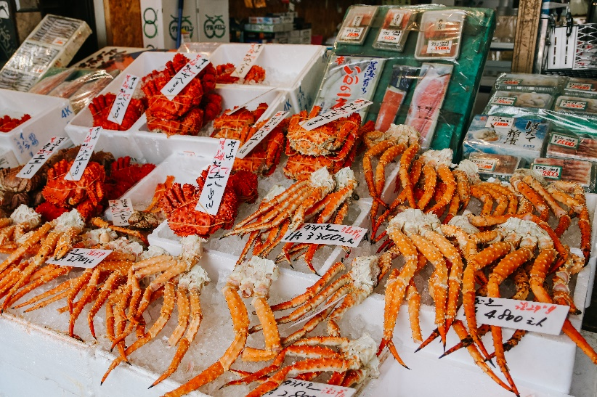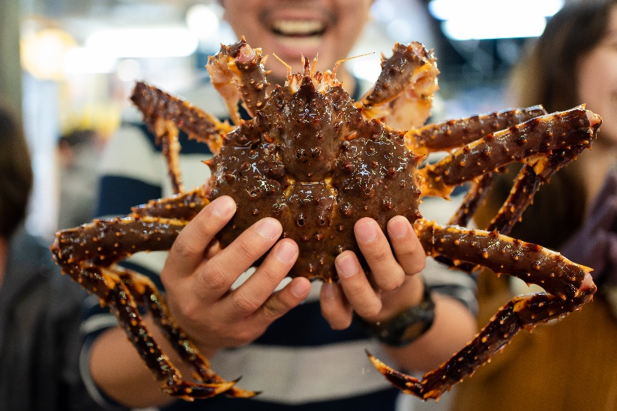
นำท่านสู่ ทำเนียบรัฐบาลเก่าฮอกไกโด (GOVERNMENT HOUSE OF HOKKAIDO) เริ่มก่อสร้างเมื่อปี พ.ศ. 2416 เป็นอาคารสไตล์นีโอบาร็อคอเมริกาที่ใช้อิฐมากกว่า 2.5 ล้านก้อนเป็นอิฐที่ทำมาจากหมู่บ้านซิโรอิชิและโทโยชิร่า ตึกนี้ผ่านการใช้งาน มายาวนานกว่า 80 ปีแต่ความงดงามที่เห็นนั้นได้รับการบูรณะซ่อมแซมใหม่หลังจากถูกไฟไหม้เมื่อปี พ.ศ. 2454 แต่ด้วยความสวยงามของสถาปัตยกรรมที่หลงเหลืออยู่ไม่กี่แห่ง จึงได้รับการขึ้นทะเบียนให้เป็นสมบัติทางวัฒนธรรมสำคัญของชาติเมื่อปีพ.ศ. 2512
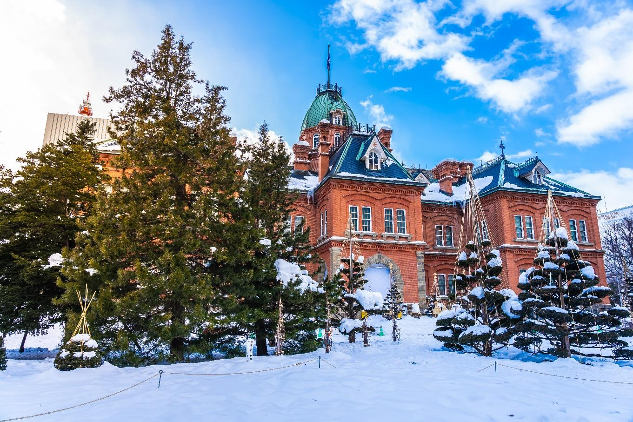
เที่ยง บริการอาหาร ณ ภัตตาคาร เมนู บุฟเฟต์ปิ้งย่างสไตล์ญี่ปุ่น และบุฟเฟต์ขาปู 3 ชนิด + อาหารญี่ปุ่นนานาชนิด
- ปูทาราบะ หรือ KING CRAB คือปูขนาดใหญ่ที่อาศัยอยู่ในทะเลน้ำลึกอากาศหนาวจัด จับได้ทางตอนเหนือของญี่ปุ่น เราจึงมักเรียกกันว่าปูยักษ์ฮอกไกโด เนื้อแน่น หวาน ขายาวและมีเนื้อมาก ด้วยรสชาติและขนาดทำให้ได้ชื่อว่าเป็น ราชาแห่งปู
- ปูซูไวหรือปูหิมะ (SNOW CRAB) ได้ชื่อว่าเป็นรสชาติแห่งฤดูหนาวเพราะเป็นช่วงที่ปูซูไวจะรสชาติดีที่สุด
- ปูขนหรือชื่อในภาษาญี่ปุ่นคือเคะกานิ (KEGANI) มีขนหรือหนามเล็กๆ ปกคลุมทั่วตัว เนื้อจึงน้อยกว่าแต่รสชาติหวานชุ่มฉ่ำ
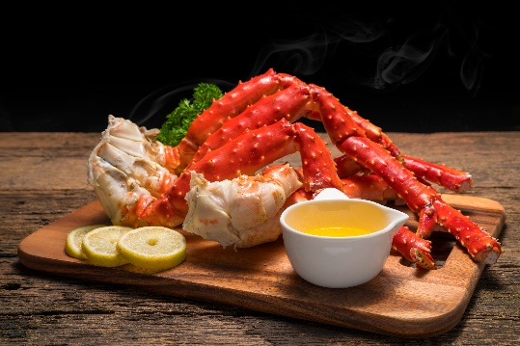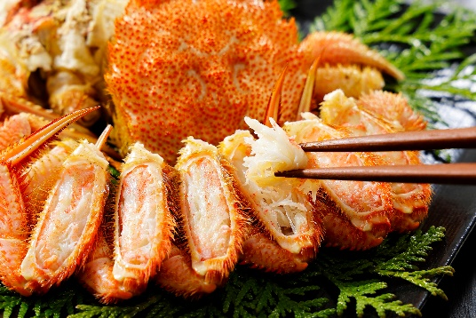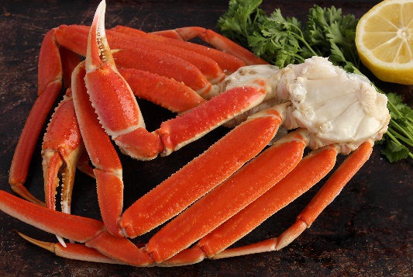
************************ปู 3 ชนิด อาจจะเปลี่ยนแปลงชนิดได้ตามฤดูกาล ขึ้นอยู่กับทางร้าน ****************************
จากนั้นนำท่านพักผ่อนหย่อนใจกันต่อที่ สวนสาธารณะโอโดริ(ODORI PARK) ตั้งอยู่ใจกลางเมืองซัปโปโร แบบว่าถ้ามาถึงบริเวณกลางเมืองแล้วเห็นแน่ๆเพราะมันโดดเด่นมากๆเลยล่ะค่ะ ซึ่งแยกเมืองออกเป็นสองฝั่ง คือทางทิศเหนือและทิศใต้ มีที่จอดรถกว้างประมาณกิโลมตรครึ่ง กินพื้นที่ถึง 12 บล็อกของเมืองนี้ทีเดียวนะคะ สวนแห่งนี้ในช่วงฤดูร้อนนี่ก็จะเป็นเสมือนแหล่งโอเอซิสของเมืองที่เต็มไปด้วยความเขียวขจีและดอกไม้หลากหลายสายพันธุ์ ยิ่งในช่วงฤดูหนาวนี่เรียกว่าสำคัญมากๆ เพราะจะเป็นสถานที่หลักในการจัดเทศกาลหิมะซัปโปโรนั่นเอง
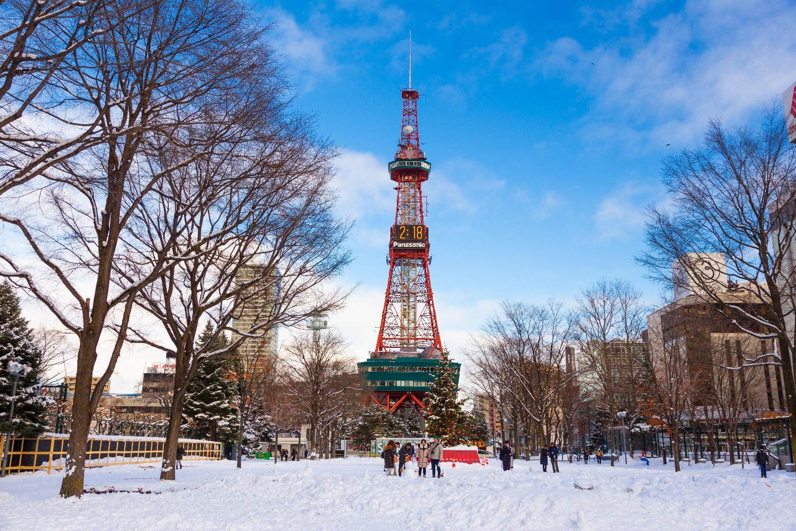
ผ่านชม หอนาฬิกาซัปโปโร (SAPPORO CLOCK TOWER) เป็นหอนาฬิกาที่เก่าแก่มากและเป็นอีกสัญลักษณ์ที่สำคัญของเมืองซัปโปโรอีกแห่งหนึ่ง สร้างตั้งแต่ปี พ.ศ. 2421 เดิมทีเป็นโรงฝึกงานของมหาวิทยาลัย ฮอกไกโด แต่ได้ปรับเปลี่ยนสร้างเป็นหอนาฬิกาและมีระฆังตีบอกเวลาตั้งแต่ พ.ศ.2424 จนถึงปัจจุบันก็ยังสามารถบอกเวลาได้อยู่ และด้วยความเก่าแก่ที่อยู่คู่กับเมืองซัปโปโรมานานจึงได้รับการขึ้นทะเบียน ให้เป็นมรดกทางวัฒนธรรมที่สำคัญอีกแห่งหนึ่งของญี่ปุ่น
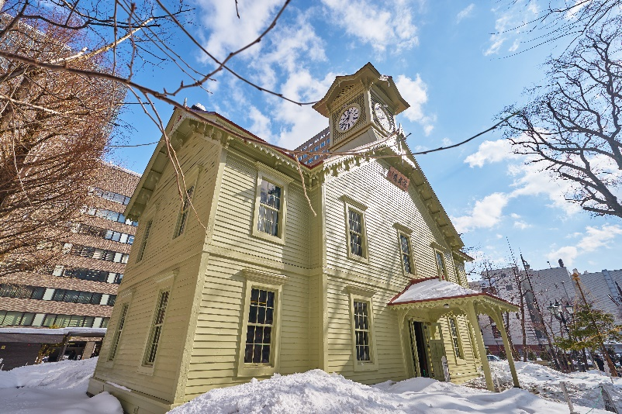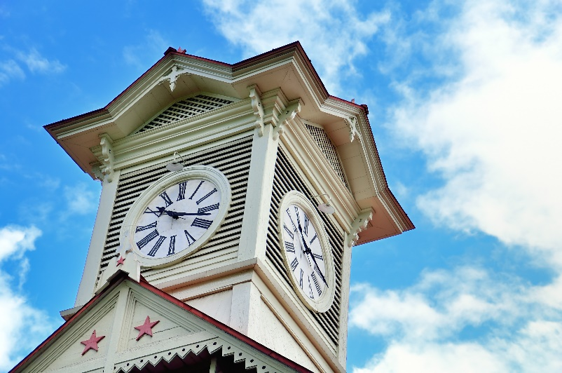
ช้อปปิ้ง ย่านเก่าทานุกิโคจิ (TANUKIKOJI OLD TOWN) เป็นแหล่งช้อปปิ้งอาเขตบนถนนคนเดินที่ มีหลังคามุงบังแดดบังฝนและหิมะ มีความยาว 7 บล็อกถนน มีร้านค้าตั้งเรียงรายอยู่กว่า 200 ร้านค้าตั้งขวางในแนวตะวันออก-ตะวันตกอยู่ระหว่างสถานี SUBWAY ODORI และ SUSUKIN
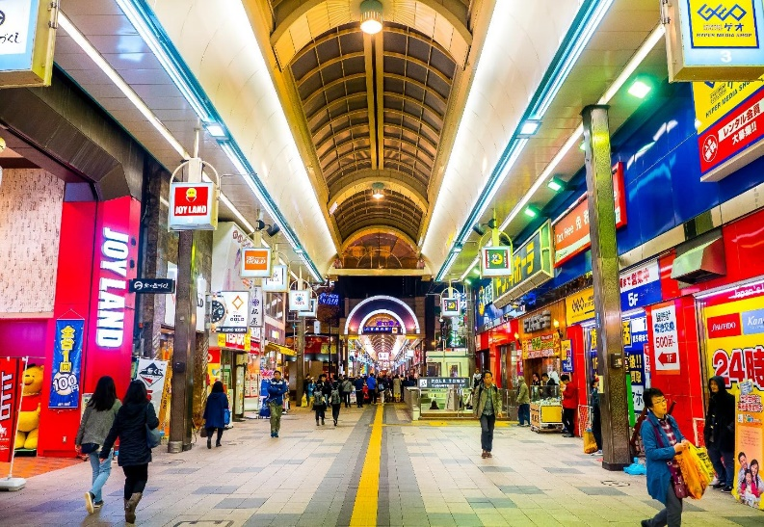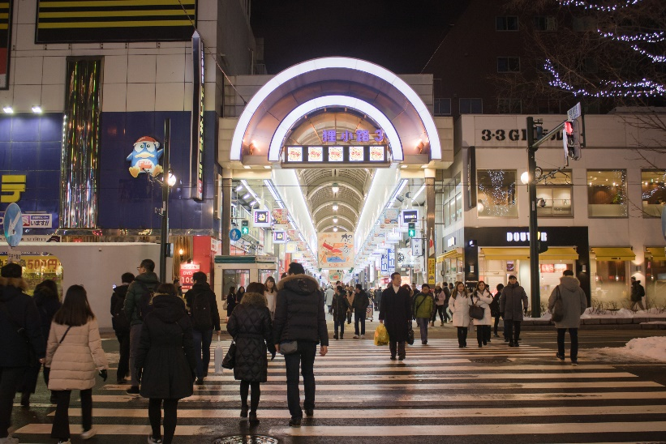
ค่ำ อิสระอาหารค่ำเพื่อความสะดวกในการท่องเที่ยว
พักที่ MYSTAYS PREMIER SAPPORO PARK, SAPPORO หรือเทียบเท่า

วันที่ 6 | ฮอกไกโด - กรุงเทพ (สุวรรณภูมิ) (B/-/-)
เช้า บริการอาหาร เซต เบนโตะ
นำท่านเดินทางสู่ ท่าอากาศยานนานาชาติชิโตเสะ เมืองฮอกไกโด ประเทศญี่ปุ่น
10.00 ออกเดินทางสู่ ท่าอากาศยานนานาชาติ สุวรรณภูมิ กรุงเทพฯ โดยสายการบิน THAI AIRWAYS เที่ยวบินที่ TG671 ** ขอสงวนสิทธิ์ในการเปลี่ยนแปลงไฟล์ทบินและสายการบิน**
15.50 เดินทางถึง ท่าอากาศยานนานาชาติ สุวรรณภูมิ กรุงเทพฯ โดยสวัสดิภาพ พร้อมความประทับใจ
*************************************************
อัตราค่าบริการ

วันที่เดินทาง | ราคาผู้ใหญ่ | พักเดี่ยว
02 – 07 ธันวาคม 2565  พีเรียดนี้น้ำหนักกระเป๋าโหลด 30 กิโลกรัม | 58,499 | 8,500
09 – 14 ธันวาคม 2565  พีเรียดนี้น้ำหนักกระเป๋าโหลด 30 กิโลกรัม | 58,499 | 8,500
14 – 19 มกราคม 2566  พีเรียดนี้น้ำหนักกระเป๋าโหลด 20 กิโลกรัม | 54,499 | 8,500
12 - 17 กุมภาพันธ์ 2566  พีเรียดนี้น้ำหนักกระเป๋าโหลด 30 กิโลกรัม | 56,499 | 8,500
15 – 20 กุมภาพันธ์ 2566  พีเรียดนี้น้ำหนักกระเป๋าโหลด 20 กิโลกรัม | 58,999 | 8,500
22 – 27 กุมภาพันธ์ 2566  พีเรียดนี้น้ำหนักกระเป๋าโหลด 20 กิโลกรัม | 54,499 | 8,500
ในกรณีที่ JOIN LAND (ไม่ใช้ตั๋วเครื่องบิน) ราคาท่านละ 29,000 บาท
ไม่มีราคาเด็ก สำหรับเด็กอายุไม่ถึง 2 ปี ณ วันเดินทางกลับ (INFANT) ท่านละ 13,000 บาท (ไม่มีที่นั่งบนเครื่องบิน)

**หากต้องการทำกรุ๊ปส่วนตัว สามารถสอบถามเจ้าหน้าที่ได้**
ราคานี้ไม่รวมค่าวีซ่า ในกรณีที่จะต้องกลับมายื่นวีซ่าญี่ปุ่น ทางบริษัทขอเรียกเก็บค่าธรมเนียมวีซ่าภายหลัง
ตามประกาศเปลี่ยนแปลง วันที่ 11 ตุลาคม 2565 เป็นต้นไป ประเทศญี่ปุ่นจะรับเฉพาะผู้ที่ฉีดครบ 3 เข็มที่ได้รับการยอมรับจาก WHO เท่านั้น หากวัคซีนไม่ครบ จะต้องทำการแสดงผล RT-PCR ก่อนเข้าประเทศ

ข้อสำคัญ
- อัตรานี้ยังไม่รวมค่าทิปพนักงานขับรถ หัวหน้าทัวร์ และ มัคคุเทศก์ท้องถิ่น ตามธรรมเนียม 1,500 บาท ต่อ ทริป ต่อ ลูกค้า ผู้เดินทาง 1 ท่าน รวมไปถึงเด็ก ยกเว้นเด็กอายุไม่ถึง 2 ปี ณ วันเดินทางกลับ (INFANT) ทั้งนี้ท่านสามารถให้มากกว่านี้ได้ตามความเหมาะสมและความพึงพอใจของท่าน โดยส่วนนี้ ทางบริษัทขอสงวนสิทธิ์ในการเรียกเก็บก่อนเดินทางทุกท่าน ที่สนามบิน ในวันเช็คอิน
- ถ้าหากมีผู้เดินทางต่ำกว่า 20 คน ทางบริษัทขอสงวนสิทธิ์ในการยกเลิกการเดินทางหรือมีการเปลี่ยนแปลงราคา โดยจะแจ้งให้ทราบล่วงหน้า 7 วันก่อนการเดินทาง
- กรณีพัก 3 ท่าน/ห้อง ทางโรงแรมจะทำการเสริมเตียงให้เท่านั้น การเสริมเตียงจะขึ้นอยู่กับนโยบายของโรงแรมนั้นๆ (บางโรงแรมใช้เตียง SGL ในการเสริมเตียง บางโรงแรมจะใช้ฟูกในการเสริมเตียง) กรณีที่ห้อง TRP เต็ม ทางบริษัทอาจจะต้องปรับไปนอนห้องพักสำหรับ 1 ท่าน 1 ห้องและสำหรับ 2 ท่าน 1 ห้อง โดยท่านจะต้องชำระค่าห้องพักเดี่ยว
- อัตรานี้เฉพาะนักท่องเที่ยวที่ถือหนังสือเดินทางไทยเท่านั้น กรณีถือหนังสือเดินทางต่างประเทศ ทางบริษัทขอสงวนสิทธิ์เรียกเก็บค่าธรรมเนียมเพิ่มจากราคาทัวร์ ท่านละ 100 USD. (เป็นเงินไทยประมาณ 3,200 บาท)
- เนื่องจากสภาวะอากาศ จราจร สายการบิน หรือช่วงเทศกาลต่างๆ และตามกฎหมายของประเทศญี่ปุ่น รถบัสนำเที่ยวสามารถให้บริการวันละ 10 ชั่วโมง โปรแกรมอาจมีการเปลี่ยนแปลงได้ตามความเหมาะสม โดยไม่ต้องแจ้งให้ทราบล่วงหน้า
สำคัญ!! : กรณีผู้เดินทางถูกปฏิเสธการเข้า – ออกประเทศจากประเทศต้นทางและปลายทาง ทั้งจากที่ด้านหน้าเคาน์เตอร์เช็คอิน หรือจากด่านตรวจคนเข้าเมืองก็ตาม ทางบริษัทขอสงวนสิทธิ์ไม่รับผิดชอบค่าใช้จ่ายที่จะเกิดขึ้นตามมา และ จะไม่สามารถคืนเงินค่าทัวร์ที่ท่านชำระเรียบร้อยแล้วไม่ว่าส่วนใดส่วนหนึ่ง

กรณีต้องการตัดกรุ๊ปส่วนตัว กรุ๊ปเหมาที่สถานะผู้เดินทางเป็น เด็กนักเรียน นักศึกษา ครู ธุรกิจขายตรงเครื่องสำอาง หมอ พยาบาล ชาวต่างชาติ หรือคณะที่ต้องการให้เพิ่มสถานที่ขอดูงาน กรุณาติดต่อแจ้งรายละเอียด โดยละเอียด กับเจ้าหน้าที่เพื่อทำราคาให้ใหม่ทุกครั้ง

อัตราค่าบริการนี้รวม
- ค่าบัตรโดยสารโดยเครื่องบิน (ตั๋ว) ไป และ กลับพร้อมคณะ ชั้นประหยัด (ECONOMY CLASS) รวมถึงค่าภาษีสนามบินและค่าภาษีน้ำมันทุกแห่ง กรณีต้องการอัพเกรด UPGRADE ใช้วีลแชร์ (WHEEL CHAIR) หรือ เปลี่ยนแปลงบัตรโดยสาร ไม่ว่าเที่ยวใด เที่ยวหนึ่ง กรุณาติดต่อเจ้าหน้าที่เป็นกรณีพิเศษ ทางบริษัทของสงวนสิทธิ์ในการเรียกเก็บค่าใช้จ่ายตามจริงที่เกิดขึ้นกับผู้เดินทาง
- กระเป๋าสัมภาระโดยน้ำหนักไม่เกิน 20-30 ก.ก. (2 ชิ้น) และ ถือขึ้นเครื่องบินได้น้ำหนักไม่เกิน 7 ก.ก.
- รถรับส่งนำเที่ยวตามรายการ
- ค่าเข้าชมสถานที่ตามที่ระบุในโปรแกรมท่องเที่ยว
- หัวหน้าทัวร์นำเที่ยวตลอดการเดินทาง
- ค่าอาหาร ตามรายการที่ระบุในโปรแกรมการเดินทาง
- ค่าโรงแรมที่พักระดับมาตรฐานตามรายการที่ระบุ (พัก 2-3 ท่าน ต่อ ห้อง กรณีพัก 3 ท่านจะเป็นเตียงเสริม 1 ท่าน) ในกรณีมีงานเทรดแฟร์ การแข่งขันกีฬา หรือ กิจกรรมอื่นๆ ที่ทำให้โรงแรมตามรายการที่ระบุเต็ม ทางบริษัทขอสงวนสิทธิ์ในการปรับเปลี่ยนโรงแรมที่พัก ไปเป็นเมืองใกล้เคียงแทน อ้างอิงมาตรฐานคุณภาพและความเหมาะสมเดิม โดยคำนึงถึงประโยชน์ของลูกค้าเป็นสำคัญ ทางบริษัทไม่มีนโยบายจัดคู่นอนให้กับลูกค้าที่ไม่รู้จักกันมาก่อน เช่น กรณีที่ท่านเดินทาง 1 ท่าน จำเป็นต้องชำระค่าห้องพักเดี่ยวตามที่ระบุ
- ค่าประกันอุบัติเหตุการเดินทางตามกรมธรรม์ ค่ารักษาพยาบาลวงเงินท่านละ 500,000 บาท หรือกรณีเสียชีวิตวงเงินท่านละ 1,000,000 บาท ตามเงื่อนไขของบริษัทประกันภัย
- รวมประกันการเดินทางที่ครอบคลุมประกันสุขภาพที่มีวงเงินรักษาโควิด-19 สูงสุด 2,000,000 บาท (เงื่อนไขเป็นไปตามกรรมธรรม์) ในกรณีที่อายุมากกว่า 70 ปี จะได้ครอบคลุมประกันสุขภาพที่มีวงเงินรักษาโควิด-19 สูงสุด 1,000,000 บาท (เงื่อนไขเป็นไปตามกรรมธรรม์)

อัตราค่าบริการนี้ ไม่รวม
- ค่ามินิบาร์ในห้องพัก(ถ้ามี) และค่าใช้จ่ายส่วนตัว นอกเหนือจากที่ระบุในรายการ
- ค่าอาหารสำหรับท่านที่ทานเจ มังสวิรัติ หรืออาหารสำหรับมุสลิม
- ค่าวีซ่าสำหรับพาสสปอร์ตต่างชาติ (ถ้ามี) โดยผู้เดินทางต้องทำการยื่นเองเท่านั้น
- ค่าใช้จ่ายด้านเอกสารส่วนตัว เช่น ค่าทำหนังสือเดินทาง วัคซีนพาสสปอร์ต เป็นต้น
- ค่าเดินทางหากแยกจากคณะ หรือมาช้ากว่าเวลานัดหมาย ท่านต้องออกค่าเดินทางด้วยตนเอง
- ค่าธรรมเนียมในกรณีที่กระเป๋าสัมภาระที่มีน้ำหนักเกินกว่าที่สายการบินนั้นๆกำหนดหรือสัมภาระใหญ่เกินขนาดมาตรฐาน
- ค่าธรรมเนียมการจองที่นั่งบนเครื่องบินตามความต้องการเป็นกรณีพิเศษหากสามารถทำได้ ทั้งนี้ขึ้นอยู่กับสายการบิน และ รุ่นของเครื่องบินแต่ละไฟล์ทที่ใช้บิน ซึ่งอาจเปลี่ยนแปลงได้อยู่ที่สายการบินเป็นผู้กำหนด
- ค่าภาษีน้ำมัน ที่สายการบินเรียกเก็บเพิ่มเติม หากสายการบินมีการเก็บภาษีน้ำมันเพิ่ม ทางบริษัทขอสงวนสิทธิ์ในการเรียกเก็บลูกค้า
- VAT 7% และภาษีหัก ณ ที่จ่าย 3%
- อัตรานี้ยังไม่รวมค่าทิปพนักงานขับรถ หัวหน้าทัวร์ และ มัคคุเทศก์ท้องถิ่น ตามธรรมเนียม 1,500 บาท ต่อ ทริป ต่อ ลูกค้า ผู้เดินทาง 1 ท่าน รวมไปถึงเด็ก ยกเว้นเด็กอายุไม่ถึง 2 ปี ณ วันเดินทางกลับ (INFANT) ทั้งนี้ท่านสามารถให้มากกว่านี้ได้ตามความเหมาะสมและความพึงพอใจของท่าน โดยส่วนนี้ ทางบริษัทขอสงวนสิทธิ์ในการเรียกเก็บก่อนเดินทางทุกท่าน ที่สนามบิน ในวันเช็คอิน
- ค่าพนักงานยกกระเป๋าในโรงแรม
- ค่าวีซ่า
- กรณีที่ไม่มีวัคซีน ไม่รวมการตรวจ RT-PCR ขาเข้าและออกจากประเทศไทย ที่มีผลเป็นลบ ต้องตรวจก่อนเดินทางไม่เกิน 72 ชั่วโมง และเป็นแบบฟอร์มที่ทางญี่ปุ่นกำหนดเท่านั้น ท่านต้องยื่นผลให้กับทางบริษัท กรณีเป็นบวกหรือติดโควิดต้องมีผลตรวจและใบรับรองแพทย์ใช้ในการยืนยัน เพื่อทำการย้ายวันเดินทาง หรือเก็บเครดิตการเดินทาง อาจมีการเก็บค่าใช้จ่ายตามจริง ทั้งนี้ขึ้นอยู่กับนโยบายของสายการบินและบริษัทคู่ค้า และต้องมีใบรับรองผลการตรวจเป็นภาษาอังกฤษเท่านั้น แบบฟอร์ม : HTTPS://BIT.LY/3NVFRKV

เงื่อนไขการจอง
- กรุณาทำการจองล่วงหน้าอย่างน้อย 30 วัน ก่อนออกเดินทาง พร้อมชำระเงินมัดจำครั้งที่ 1 ท่านละ 20,000 บาท หลังจากส่งเอกสารยืนยันการจอง 2 วัน ตัวอย่างเช่น ท่านจองวันนี้ กรุณาชำระเงินในวันถัดไป ก่อนเวลา 16.00 น. เท่านั้น โดยระบบจะยกเลิกอัตโนมัติทันที หากยังไม่ได้รับยอดเงินตามเวลาที่กำหนด และหากท่านมีความประสงค์จะต้องเดินทางในพีเรียดเดิม ท่านจำเป็นต้องทำจองเข้ามาใหม่ นั่นหมายถึงว่า กรณีที่มีคิวรอ (WAITING LIST) ก็จะให้สิทธิ์ไปตามระบบ ตามลำดับ เนื่องจากทุกพีเรียด เรามีที่นั่งราคาพิเศษจำนวนจำกัด ยกเว้นโปรแกรมราคาพิเศษ ทางบริษัทขอสงวนสิทธิ์เรียกเก็บค่าบริการ เต็มจำนวน เท่านั้น
**กรุณาส่งสำเนาพาสสปอร์ตและ โปรดตรวจสอบก่อนส่งให้บริษัท**
- กรุณาชำระค่าทัวร์ส่วนที่เหลืออย่างน้อย 20 วัน ก่อนออกเดินทาง หากท่านไม่ชำระภายในระยะเวลาที่ที่บริษัทกำหนด ทางบริษัทจะถือว่าท่านสละสิทธิ์ยกเลิกการเดินทาง และ ขอสงวนสิทธิ์ไม่สามารถคืนเงินมัดจำให้ท่านใดไม่ว่าส่วนในส่วนหนึ่งก็ตาม
- กรณีลูกค้าทำการจองภายในระยะเวลาคงเหลือไม่ถึง 15 วัน ก่อนออกเดินทาง ทางบริษัทขอสงวนสิทธิ์ในการเรียกเก็บค่าทัวร์เต็มจำนวน 100%

เงื่อนไขการยกเลิก และ เปลี่ยนแปลงการเดินทาง
- ยกเลิกก่อนการเดินทางตั้งแต่ 30 วันขึ้นไป คืนเงินค่าทัวร์โดยหักค่าใช้จ่ายที่เกิดขึ้นจริง *ในกรณีที่วันเดินทางตรงกับวันหยุดนักขัตฤกษ์ ต้องยกเลิกก่อน 40 วัน*
- ยกเลิกก่อนการเดินทาง 15-29 วัน คืนเงิน 50%ของค่าทัวร์ หรือหักค่าใช้จ่ายตามจริง เช่น ค่ามัดจำตั๋วเครื่องบิน โรงแรม และค่าใช้จ่ายจำเป็นอื่นๆ
- ยกเลิกก่อนการเดินทางน้อยกว่า 15วัน ขอสงวนสิทธิ์ไม่คืนเงินค่าทัวร์ที่ชำระแล้วทั้งหมด
- กรณีมีเหตุยกเลิกทัวร์ โดยไม่ใช่ความผิดของบริษัททัวร์ เช่น มีนโยบายห้ามการเข้าออกของแต่ละประเทศ หรือการยกเลิกเที่ยวบินโดยสายการบิน บริษัทจะเก็บเป็นเครดิตหรือเลื่อนการเดินทางในพีเรียดถัดไปให้กับลูกค้า โดยยึดตามนโยบายของสายการบินและบริษัทแลนด์ต่างประเทศ ไม่สามารถคืนเงินได้ทุกกรณี
- กรณีต้องการเปลี่ยนแปลงผู้เดินทาง (เปลี่ยนชื่อ) จะต้องแจ้งให้ทางบริษัททราบล่วงหน้า อย่างน้อย 20 วัน ก่อนออกเดินทาง กรณีแจ้งหลังจากเจ้าหน้าที่ออกเอกสารเรียบร้อยแล้ว ไม่ว่าส่วนใดส่วนหนึ่ง ทางบริษัทขอสงวนสิทธิ์ในการเรียกเก็บค่าใช้จ่ายที่เกิดขึ้นจริงทั้งหมด ทั้งนี้ขึ้นอยู่กับช่วงพีเรียดวันที่เดินทาง และกระบวนการของแต่ละคณะ เป็นสำคัญด้วย กรุณาสอบถามกับเจ้าหน้าที่เป็นกรณีพิเศษ
- กรณีต้องการเปลี่ยนแปลงพีเรียดวันเดินทาง (เลื่อนวันเดินทาง) ทางบริษัทขอสงวนสิทธิ์ในการหักค่าใช้จ่ายการดำเนินการต่างๆ ที่เกิดขึ้นจริงสำหรับการดำเนินการจองครั้งแรก ตามจำนวนครั้งที่เปลี่ยนแปลง ไม่ว่ากรณีใดๆทั้งสิ้น

หมายเหตุ
- กรณีที่ท่านต้องออกบัตรโดยสารภายใน (ตั๋วภายในประเทศ เช่น ตั๋วเครื่องบิน , ตั๋วรถทัวร์ , ตั๋วรถไฟ) กรุณาติดต่อสอบถามเพื่อยืนยันกับเจ้าหน้าที่ก่อนทุกครั้ง และควรจองบัตรโดยสารภายในที่สามารถเลื่อนวันและเวลาเดินทางได้ เพราะมีบางกรณีที่สายการบินอาจมีการปรับเปลี่ยนไฟล์ทบิน หรือ เวลาบิน โดยไม่แจ้งให้ทราบล่วงหน้า ทั้งนี้ขึ้นอยู่กับฤดูกาล สภาพภูมิกาศ และ ตารางบินของท่าอากาศยานเป็นสำคัญเท่านั้น สิ่งสำคัญ ท่านจำเป็นต้องมาถึงสนามบินเพื่อเช็คอินก่อนเครื่องบิน อย่างน้อย 3 ชั่วโมง โดยในส่วนนี้หากเกิดความเสียหายใดๆบริษัทขอสงวนสิทธิ์ในการไม่รับผิดชอบค่าใช้จ่ายที่เกิดขึ้นใดๆทั้งสิ้น
- กรณีที่ออกบัตรโดยสาร (ตั๋ว) เรียบร้อยแล้ว มีรายละเอียดส่วนใดผิด ทางบริษัทขอสงวนสิทธิ์ในการรับผิดชอบไม่ว่าส่วนใดส่วนหนึ่ง หากท่านไม่ดำเนินการส่งสำเนาหน้าแรกของหนังสือเดินทางให้ทางบริษัทเพื่อใช้ในการออกบัตรโดยสาร
- หลังจากท่านชำระค่าทัวร์ครบตามจำนวนเรียบร้อยแล้ว ทางบริษัทจะนำส่งใบนัดหมายและเตรียมตัวการเดินทางให้ท่านอย่างน้อย 3 หรือ 5 วัน ก่อนออกเดินทาง
- อัตราทัวร์นี้ เป็นอัตราสำหรับบัตรโดยสารเครื่องบินแบบหมู่คณะ (ตั๋วกรุ๊ป) ท่านจะไม่สามารถเลื่อนไฟล์ท วัน ไป หรือ กลับส่วนใดได้ จำเป็นจะต้องไป และ กลับ ตามกำหนดการเท่านั้น หากต้องการเปลี่ยนแปลงกรุณาติดต่อเจ้าหน้าที่เป็นกรณีพิเศษ
- ทางบริษัทไม่มีนโยบายจัดคู่นอนให้กับลูกค้าที่ไม่รู้จักกันมาก่อน เช่น กรณีที่ท่านเดินทาง 1 ท่าน จำเป็นต้องชำระค่าห้องพักเดี่ยวตามที่ระบุ
- หนังสือเดินทาง หรือ พาสปอร์ต ต้องมีอายุใช้งานได้คงเหลือไม่น้อยกว่า 6 เดือน ณ วันกลับ
- กรณีที่ท่านเป็นอิสลาม ไม่ทานเนื้อสัตว์ หรือ แพ้อาหารบางประเภท กรุณาแจ้งเจ้าหน้าที่เป็นกรณีพิเศษ
- บริษัทฯ จะไม่รับผิดชอบค่าเสียหายในเหตุการณ์ที่เกิดจากยานพาหนะ การยกเลิกเที่ยวบิน การล่าช้าของสายการบิน ภัยธรรมชาติ การเมือง จลาจล ประท้วง คำสั่งของเจ้าหน้าที่รัฐ และอื่นๆ ที่อยู่นอกเหนือการควบคุมของทางบริษัท
- เมื่อท่านออกเดินทางไปกับคณะแล้ว ท่านงดใช้บริการใดบริการหนึ่ง หรือไม่เดินทางพร้อมคณะ ถือว่าท่านสละสิทธิ์ ไม่สามารถเรียกร้องค่าบริการคืนได้ ไม่ว่ากรณีใดๆ ทั้งสิ้น
- มัคคุเทศก์ พนักงาน และตัวแทนบริษัทฯ ไม่มีอำนาจในการตัดสินใจหรือให้คำสัญญาใดๆ ทั้งสิ้นแทน บริษัทฯนอกจากมีเอกสารลงนามโดยผู้มีอำนาจของบริษัทฯกำกับเท่านั้นกรณีต้องการเปลี่ยนแปลงพีเรียดวันเดินทาง (เลื่อนวันเดินทาง) ทางบริษัทขอสงวนสิทธิ์ในการหักค่าใช้จ่ายการดำเนินการต่างๆ ที่เกิดขึ้นจริงสำหรับการดำเนินการจองครั้งแรก ตามจำนวนครั้งที่เปลี่ยนแปลง ไม่ว่ากรณีใดๆทั้งสิ้น
- บริษัทขอสงวนสิทธิ์ ในการไม่รับผิดชอบใดๆทั้งสิ้น หากเกิดสิ่งของสูญหายระหว่างการเดินทาง และ ขอสงวนสิทธิ์ในการเรียกเก็บค่าใช้จ่ายตามจริง กรณีท่านลืมสิ่งของไว้ที่โรงแรมและจำเป็นต้องส่งมายังจุดหมายปลายทางตามที่ท่านต้องการ
- ขอสงวนสิทธิ์การเก็บค่าน้ำมันและภาษีสนามบินทุกแห่งเพิ่ม หากสายการบินมีการปรับขึ้นก่อนวันเดินทาง
- เนื่องจากการเดินทางท่องเที่ยวในครั้งนี้ เป็นการชำระแบบเหมาจ่ายขาดกับบริษัทตัวแทนในต่างประเทศ ทางบริษัทจึงขอสงวนสิทธิ์ ไม่สามารถขอรับเงินคืนได้ในบริการบางส่วน หรือ ส่วนใดส่วนหนึ่งที่ท่านไม่ต้องการได้รับบริการ หากระหว่างเดินทาง สถานที่ท่องเที่ยวใดที่ไม่สามารถเข้าชมได้ ไม่ว่าด้วยสาเหตุใดก็ตาม ทางบริษัทขอสงวนสิทธิ์ในการไม่สามารถคืนค่าใช้จ่ายไม่ว่าส่วนใดส่วนหนึ่งให้ท่าน เนื่องจากทางบริษัทได้ทำการจองและถูกเก็บค่าใช้จ่ายแบบเหมาจ่ายไปล่วงหน้าทั้งหมดแล้ว
- หากมีสถานที่ ร้านค้าที่ไม่สามารถเปิดให้บริการได้ภายหลัง โปรแกรมอาจมีการเปลี่ยนแปลงได้ตามความเหมาะสม โดยไม่แจ้งให้ทราบล่วงหน้า โดยส่วนนี้ทางบริษัทจะคำนึงถึงประโยชน์ของลูกค้าเป็นสำคัญ หากกรณีที่จำเป็นจะต้องมีค่าใช้จ่ายเพิ่ม ทางบริษัทจะแจ้งให้ทราบล่วงหน้า
**เมื่อท่านชำระเงินค่าทัวร์ให้กับทางบริษัทฯ แล้วทางบริษัทฯ จะถือว่าท่านได้ยอมรับเงื่อนไขข้อตกลงทั้งหมดนี้แล้ว**
** ขอขอบพระคุณทุกท่าน ที่มอบความไว้วางใจ ให้เราบริการ **

